|  |  |  |  |
| --- | --- | --- | --- |
| **COLEGIO PSICOPEDAGÓGICO EL ARTE DEL SABER – GUÍA DE TRABAJO** | | | |
| **ASIGNATURA: BIOLOGÍA** | **GRADO:**  **CUARTO** | **PERIODO:**  **TERCER** | **FECHA:**  **27-07-2020** |



**TEMA: SISTEMA EXCRETOR**

**Fecha límite de entrega: VIERNES 31 DE JULIO.**

Durante el proceso de nutrición, a través del metabolismo, una parte de los alimentos es asimilada para cubrir las necesidades del organismo y otra, que **no es utilizada**, se elimina a través del proceso llamado **excreción**.

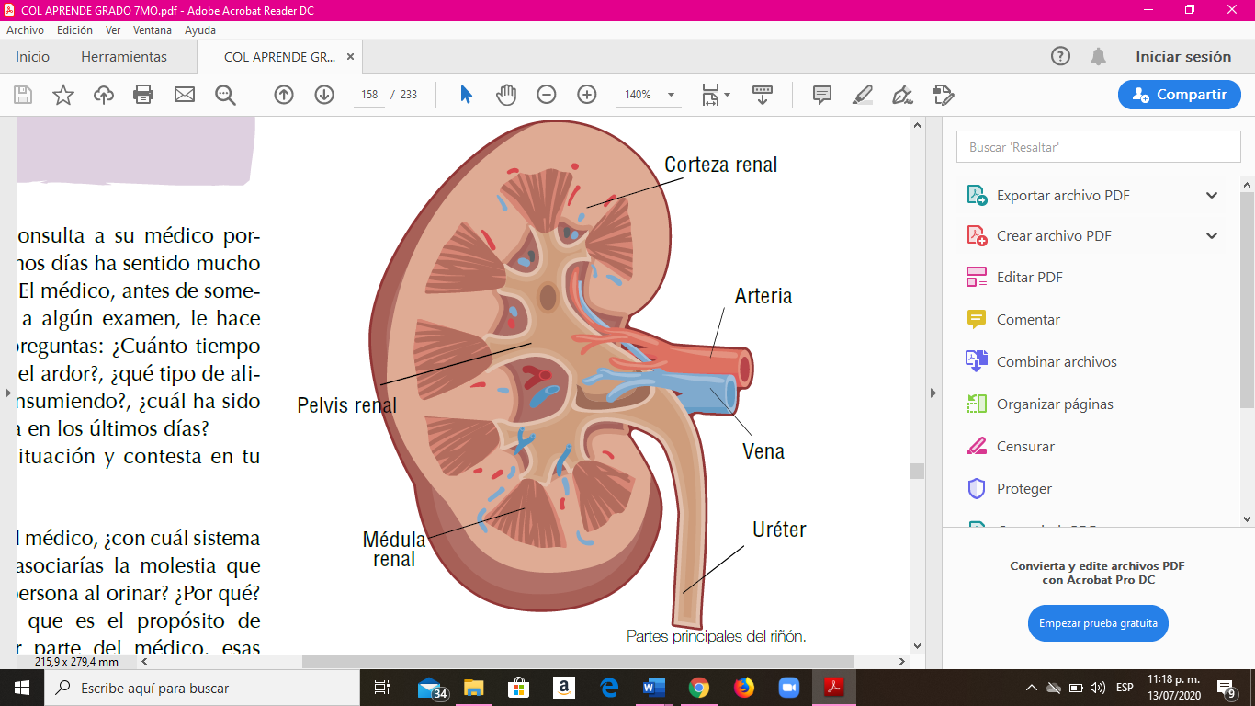Aunque otros sistemas participan en la eliminación de sustancias en el cuerpo humano, el sistema que participa de manera más directa en la eliminación de desechos es **el sistema renal**. El sistema renal está conformado por los **riñones** y las vías **urinarias**.

**Los riñones:** Son dos órganos que presentan forma de fríjol, con una longitud aproximada de doce centímetros, localizados en la zona lumbar, a lado y lado de la columna vertebral. Se encargan de filtrar alrededor de media taza de sangre por minuto, eliminando los desechos y el exceso de agua para producir orina.

**Las vías urinarias:** Son las encargadas de conducir la orina formadaen los riñones hasta el exterior del cuerpo; esto lohacen gracias a las siguientes estructuras: **uréteres, vejiga urinaria y uretra**.

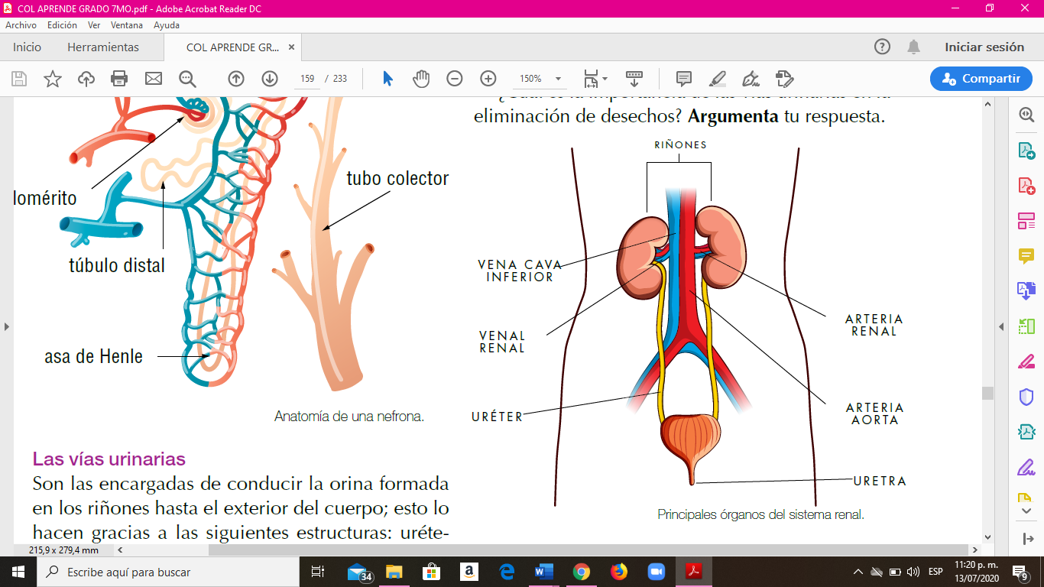**Los uréteres**: son dos tubos, cada uno sale de un riñón, de una longitud aproximada de 28 cm de largo; su función es conducir la orina hasta la vejiga urinaria.

**Vejiga urinaria**: Es una bolsa muscular que tiene la función de almacenar la orina antes de salir al exterior.

**La** **uretra** es el conducto que transporta la orina desde la vejiga hasta el exterior; en los hombres mide de 18 cm a 20 cm; mientras que en las mujeres mide 3 cm.

**ACTIVIDAD**.

**Lee la siguiente lectura y contesta las preguntas en tu cuaderno:**

Las sustancias de desecho que son producidas en el cuerpo deben ser eliminadas pues si se acumulan son **tóxicas** y perjudican la salud.

Los **riñones** son los filtros del cuerpo, pero en ocasiones no funcionan como es debido. Una solución para este problema son los **trasplantes** de riñón, que consisten en reemplazar uno de los riñones enfermos por otro que esté sano. El riñón sano se obtiene de una persona que haya fallecido o de un **donante** que lo regala. El donante puede seguir viviendo una vida normal con un solo riñón.

Otra solución es un procedimiento llamado **diálisis**, en el cual se conecta la persona a un aparato que realiza el filtrado de la sangre, reemplazando la función que los riñones no pueden realizar. Este procedimiento se debe hacer varias veces al día en casos graves.

**1**. ¿Cómo crees que viven las personas que tienen que hacerse diálisis en forma permanente?

**2.** Explica con tus palabras la importancia de los riñones.